學術機構運作毒性化學物質相關法規及申報說明會議程暨報名表
- 臺北場
日期：98年12月9日 (星期三) 下午2:00-3:30
地點：中國文化大學推廣教育部延平分部(台北市延平南路127號)4F數位演講廳
- 臺中場
日期：98年12月10日 (星期四) 下午2:00-3:30
地點：台中世貿中心 (台中市西屯區天保街60號) 三樓301會議室
- 高雄場
日期：98年12月11日 (星期五) 下午2:00-3:30
地點：寶成E.C.C國際會議中心 (高雄市前鎮區民權二路6號)地下一樓海頓廳
時 間 | 內 容 | 主講人
14:00-14:20 | 學術機構運作毒性化學物質管理辦法 | 教育部環保小組
14:20-15:00 | 毒性化學物質運作紀錄及釋放量申報 | 振興發科技有限公司
15:00-15:30 | 綜合討論 | 教育部環保小組
15:30～ | 散會

學校 | 姓名 | 單位 | 職稱 | 電話 | 傳真
請勾選欲報名場次： □臺北場 ；□臺中場 ；□高雄場

- 報名期間：即日起至12月8日止。
以電子郵件方式或傳真至工業技術研究院姚立真報名即可。
聯絡電話：(03)5915968；傳真：(03)5916457；E-MAIL：yao@itri.org.tw

臺北場：中國文化大學推廣教育部延平分部(台北市延平南路127號)4F數位演講廳

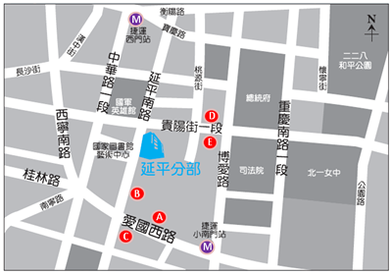

[交通資訊]
A： 235、270、652、663、大溪→台北、三峽→台北號公車至東吳大學城中校區站下。
B： 207、38、656、657、245號公車至東吳大學城中校區站下。
C： 245、263、265、651、656、657號公車至小南門（和平院區）站下車。
D： 12、212、223、249、202、205、242、250、253、307、310、604、812、624、 246、260號公車至至小南門（和平院區）站下車。
E： 38、206、270、252、660、243、304承德線、304重慶線、706號公車至小南門站下車。
1.板南線→西門站（2號出口國軍文藝中心、3號出口遠百寶慶店）
2.小南門線→小南門站（1號出口）

臺中場：台中世貿中心 (台中市西屯區天保街60號) 三樓301會議室
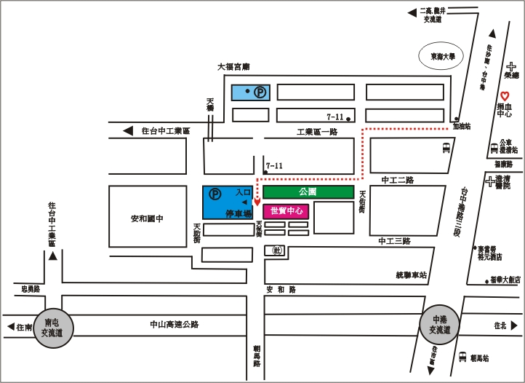
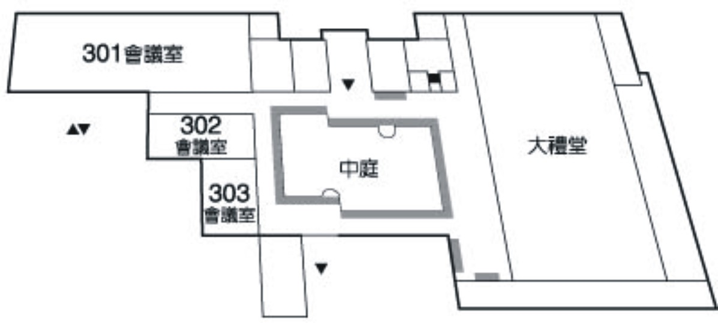

[交通資訊]
乘坐下列公車，請於中港路澄清醫院站牌下車，步行約五分鐘可達世貿中心。
台中客運：可搭乘103.106.60.49號公車。
巨業客運：可搭乘往(清水.梧棲.台中)或 (通霄.大甲.台中)線。
統聯客運：Ubus 台中市公車83路（中港幹線）。
仁友客運。
乘坐高鐵可搭乘往東海大學/中科管理局之接駁車，請於中港澄清站下車。
高雄場：寶成E.C.C國際會議中心 (高雄市前鎮區民權二路6號)地下一樓海頓廳
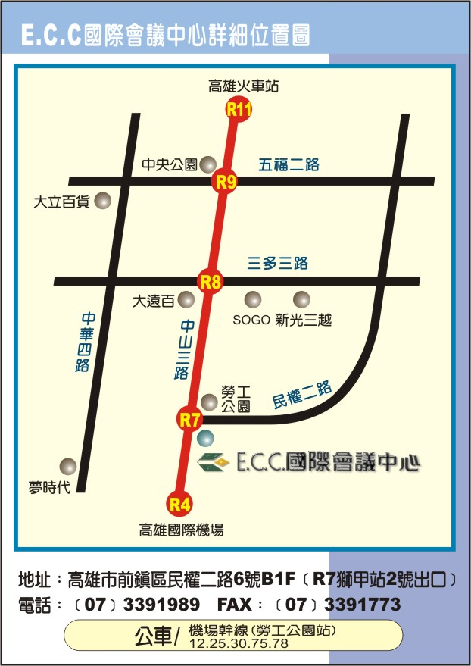
可乘坐公車(12.25.30.75.78號)/機場幹線，至勞工公園站下車。
可乘坐高雄捷運紅線至(R7)獅甲站下車。

